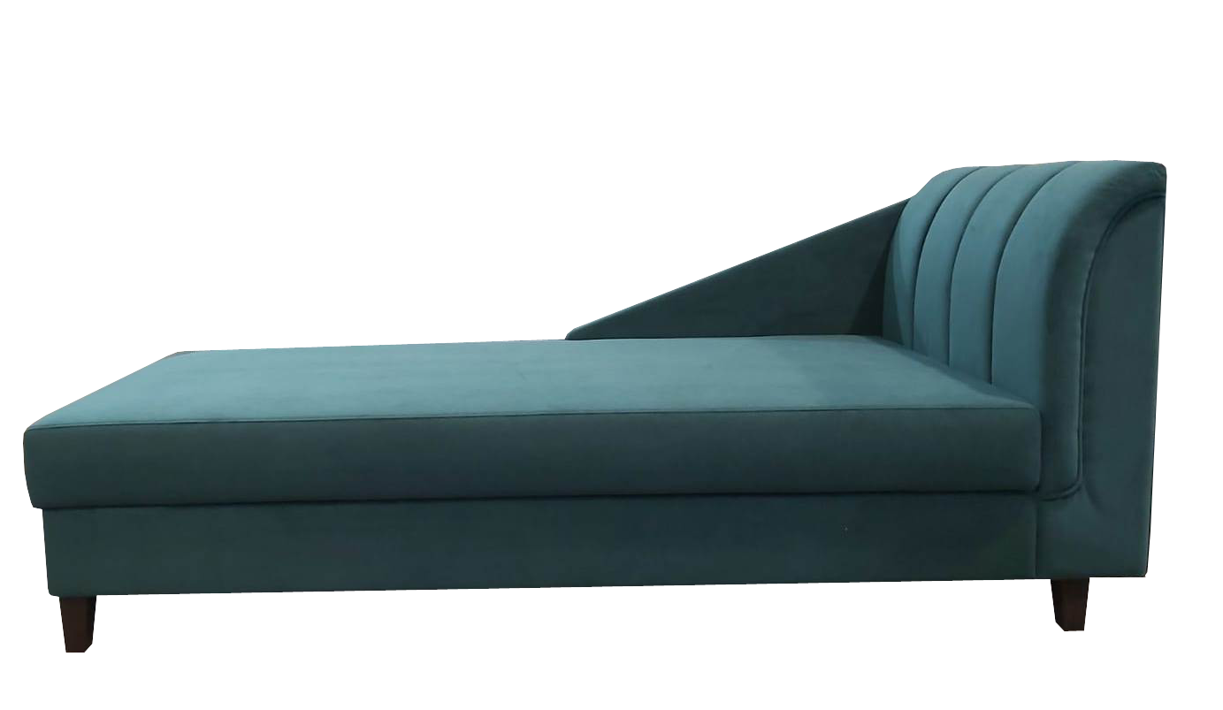
СОФИТ
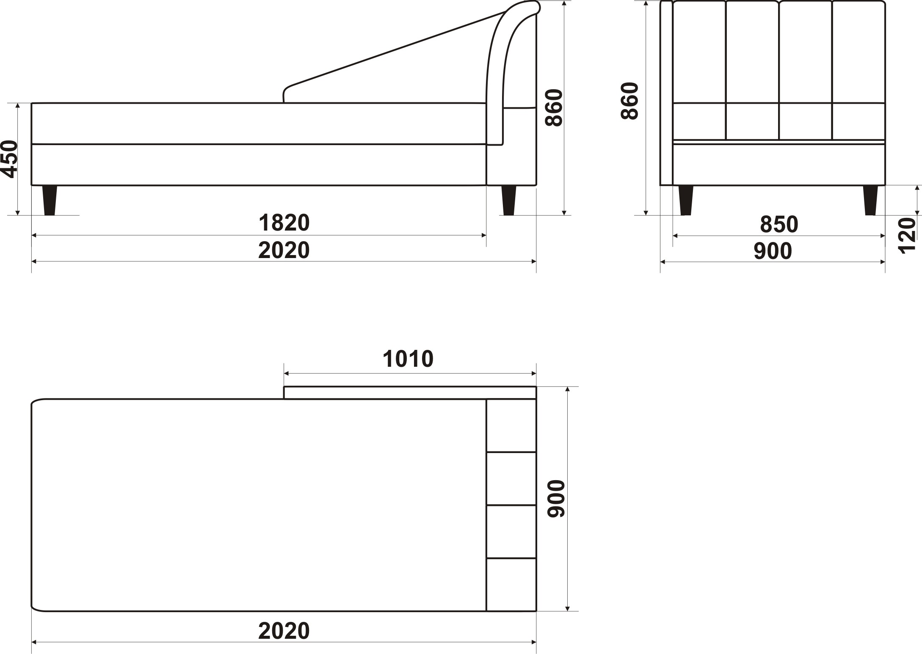

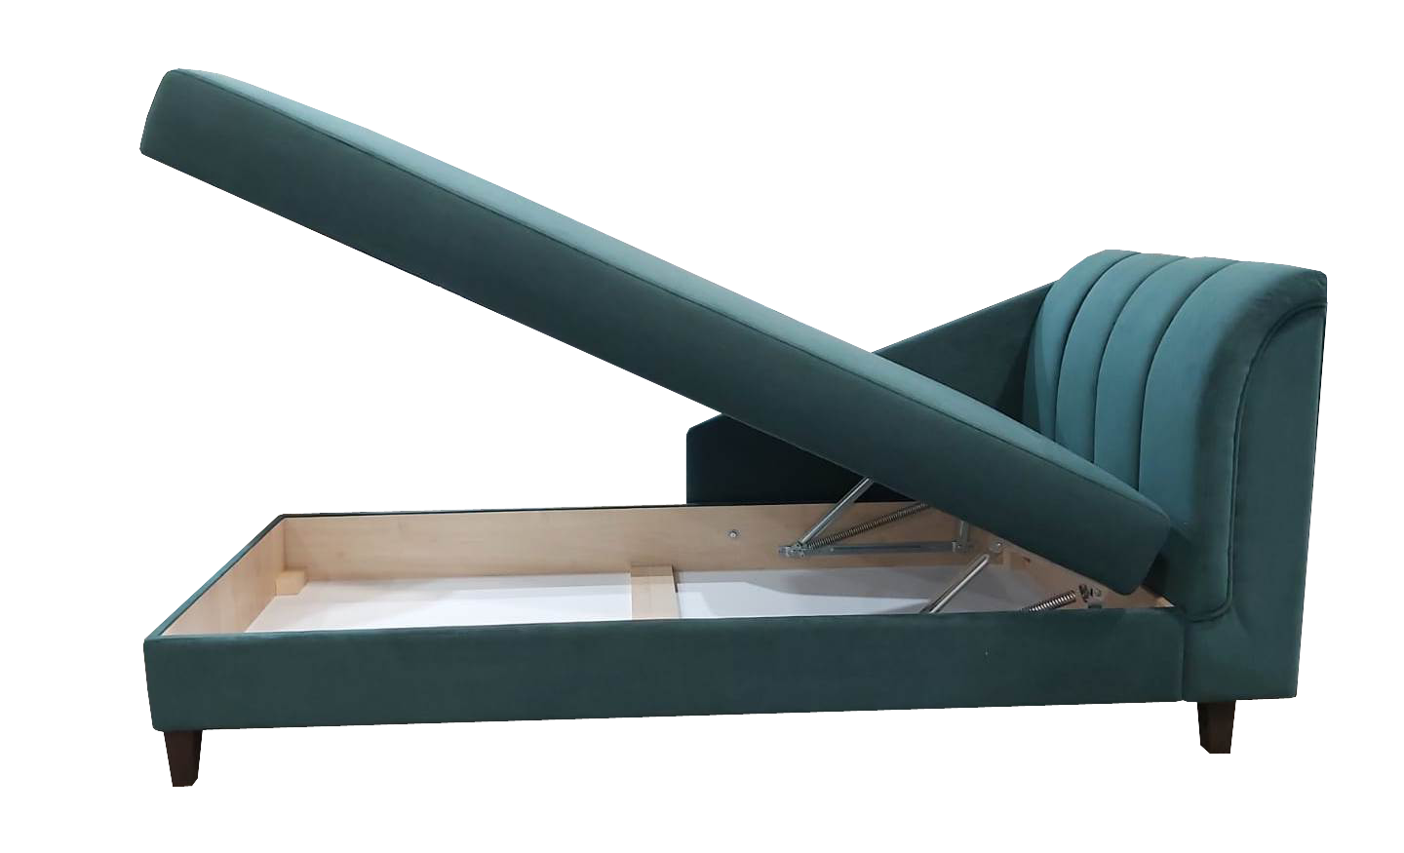

Габаритные размеры (мм):
2020х900х860 (сп.м. 1820х850)

Механизм трансформации: без механизма

Комплектация: Диван (кушетка)

Каркас: выполнен из древесины хвойных пород, фанеры лиственных пород, секция для белья выполнен из лам.ДСП, опоры пластик высотой 120 мм.

Наполнитель: высокоэластичный пенополиуретан, синтепон.

Отличительные особенности: Односпальный диван (кушетка) - это одноместная кровать с головной спинкой и вместительным бельевым ящиком. С ее помощью, возможно, добавить в интерьер функциональности и аристократичности. При компактных размерах подойдёт для комнат любых размеров. Может использоваться в качестве дивана для жилых комнат или кухни.
Угловая ориентация выбирается, например, слева или справа, что помогает компактно организовать зону отдыха (на схеме диван с головной спинкой - справа).

